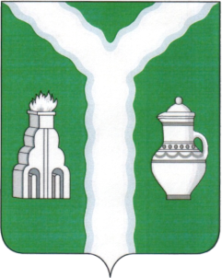
Приложение
к решению Районной Думы
от 25.07.2024 № 290
СТРУКТУРА
Кировской районной администрации (исполнительно-распорядительный орган)
муниципального района «Город Киров и Кировский район»
ГЛАВА АДМИНИСТРАЦИИ
Отдел финансов

Заместитель Главы
администрации
по муниципальному
хозяйству
Заместитель Главы
администрации
по строительству и благоустройству
Заместитель Главы
администрации по социальным вопросам
Заместитель Главы
администрации
по управлению
делами
Заместитель Главы
администрации
по экономике

Отдел
по муниципальному
хозяйству
Отдел
капитального
строительства
Отдел образования
Правовой отдел
Отдел
экономического
развития и
инвестиций
Отдел
социальной защиты
населения
Отдел
организационно-
контрольной,
архивной работы и
взаимодействия с
поселениями
Отдел
архитектуры и
градостроительства

Отдел
благоустройства

Отдел ЗАГС
Отдел
организации
и проведения
муниципальных
торгов
Отдел
по делам ГО и ЧС,
мобилизационной работе
Отдел культуры
Отдел
бухгалтерского учета
Отдел
управления
жилищным фондом
Отдел
опеки и
попечительства
Отдел
аграрной политики
Отдел
имущественных
отношений
Отдел
информационного сопровождения
Отдел
спорта и туризма
Отдел
по противодействию
коррупции и
кадровой работе
Отдел
по взаимодействию
со СМИ и социальными медиа
Отдел
земельных отношений

